设置分布拓展缩减可以更精准的数量控制

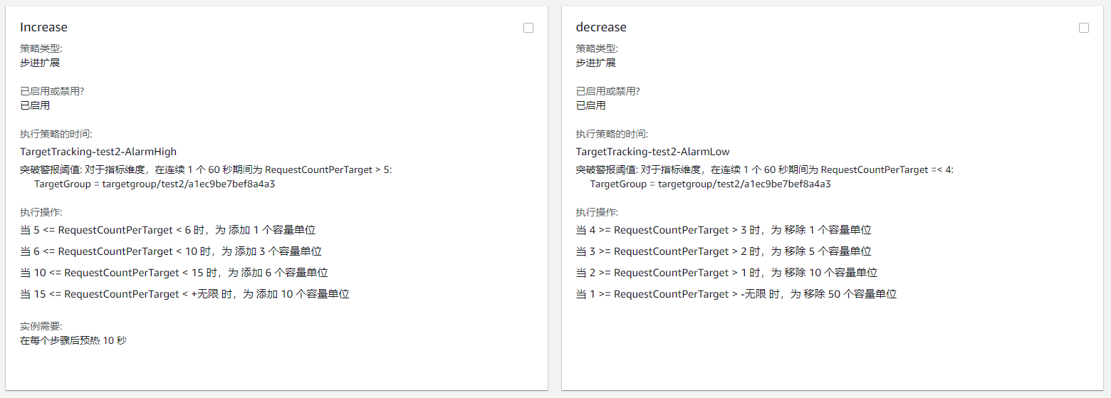



ELB内目标组内目标的平均请求数指标名称

RequestCountPerTarget



指pending后加入TG之前的时间

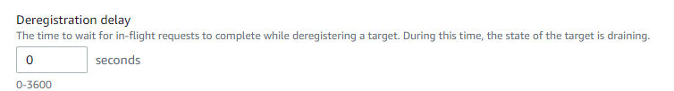

TG内目标Draing的时间



更改一个扩展活动完成后另一个活动可以开始前需要等待的时间